تار یک ساز زهی زخمه‌ای است که در آن ارتعاش سیم‌ها توسط زخمه زدن انجام می‌شود. این ساز قدمتی دیرینه دارد و از آن، در تکنوازی و گروه نوازی‌های موسیقی دستگاهی ایرانی استفاده می‌شود.
وقتی صحبت از موسیقی ملی ایران یا موسیقی دستگاهی ایران می‌شود، بدون شک پای ساز تار در میان است. برخی از ساز‌ها مثل تار، سنتور، کمانچه و ... نقش اصلی و اساسی را در موسیقی دستگاهی و ملی ایران دارند. در ادامه به معرفی ساز تار خواهیم پرداخت تا بیشتر با این ساز و نوای دلنشینش آشنا شویم.

تاریخچه ساز تار :
روایات متعددی از تاریخچه ساز تار موجود است. تارنوازی در زمان زندیه و صفویه به رسمیت شناخته شده است اما برخی روایات حکایت از رواج این ساز از قرن نهم میلادی در ایران دارند و احتمال می‌دهند که نمونۀ تکامل‌یافتۀ تنبور بوده است. با این همه، ساز تار به شکل کنونی آن از زمان قاجار در ایران پدید آمده و رواج یافته است.
بنا بر برخی از مستندات از زمان موسیقی دان معروف ایرانی، فارابی (حدود سال ۲۶۰ هجری – سال ۳۳۹ هجری) تار وجود داشته است. پس از فارابی توسط صفی الدین ارموی رفته رفته توسعه پیدا کرد و کامل‌تر شد. در نقاشی‌ها‌ی کاخ هشت بهشت اصفهان یک تصویر مربوط به عهد صفوی (سال ۱۰۸۰ هجری) وجود دارد که وجود ساز تار در آن زمان را به اثبات می‌رساند. این ساز با شکل و مشخصات امروزی از زمان قاجار وجود داشته است. مرتضی حنانه و روح‌الله خالقی از استادان موسیقی ایرانی، تار را یک ساز اصیل و ملی موسیقی در ایران معرفی کرده‌اند.
تار در ایران و برخی مناطق دیگر خاورمیانه مانند تاجیکستان،جمهوری آذربایجان ، ارمنستان ، گرجستان و دیگر نواحی نزدیک قفقاز برای نواختن موسیقی کلاسیک این کشورها و بخش‌ها رایج است.

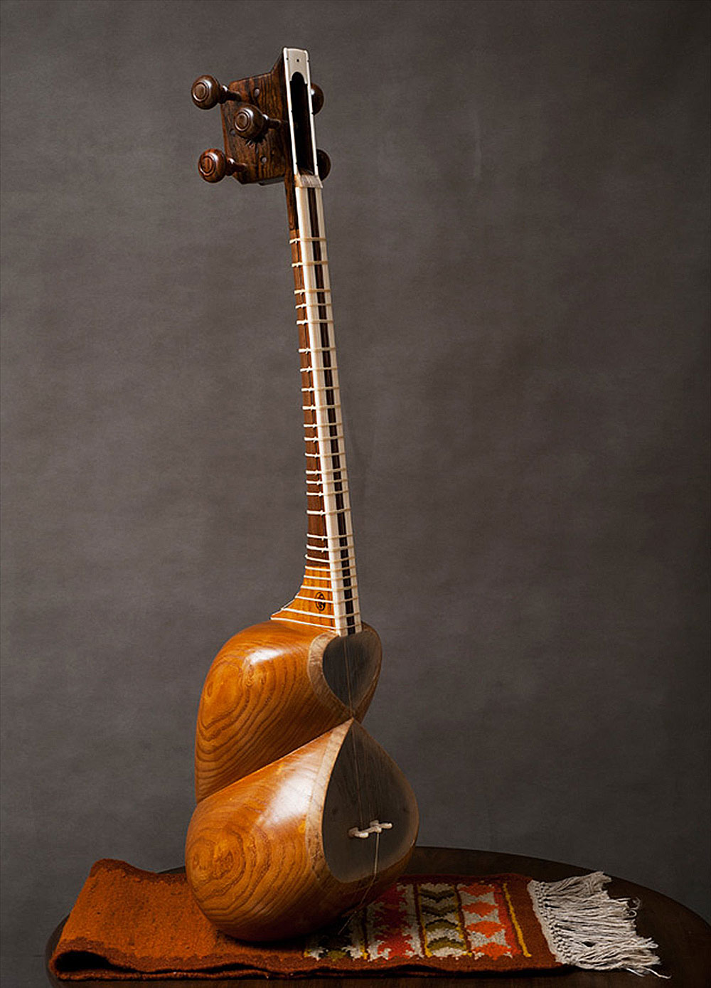
معرفی ساز تار
تار یک زه صدای مضرابی مقید است که در ساخت آن از چوب، پوست، استخوان، زه (روده‌ی تابیده‌ی چهارپایان) و فلز استفاده می‌شود. طول کلی ساز حدود ۹۵ سانتی متر است. از حدود ۲۰۰ سال پیش تار یکی از ساز‌های اصلی موسیقی ملی ایران بوده است. برای نواختن آن، نوازنده ساز را در حالت نشسته به صورت افقی روی ران پا به گونه‌ای قرار می‌دهد که دسته‌ی تار طرف چپ و کاسه‌ی طنینی طرف راست نوازنده قرار بگیرد. نوازنده سر انگشتان دست چپش را روی دستان‌هایی که در طول دسته بسته شده‌اند حرکت می‌دهد و با مضرابی که در دست دارد به سیم‌ها زخمه می‌زند.

اجزای تشکیل دهنده‌ی ساز تار
کاسه‌ی طنینی
کاسه‌ی طنینی از چوب یک تکه در دو حجم تو خالی تقریبا گلابی شکل که یکی بزرگتر و دیگری کوچکتر است تشکیل شده است و یک طرف آن‌ها باز است و روی آن پوست می‌کشند. قسمت بزرگ‌تر را کاسه و قسمت کوچکتر را نقاره می‌گویند. بر دهانه‌های باز کاسه و نقاره پوست می‌کشند و خرک بر روی پوست کاسه قرار می‌گیرد. چوب کاسه را معمولا از جنس درخت توت تهیه می‌کنند.
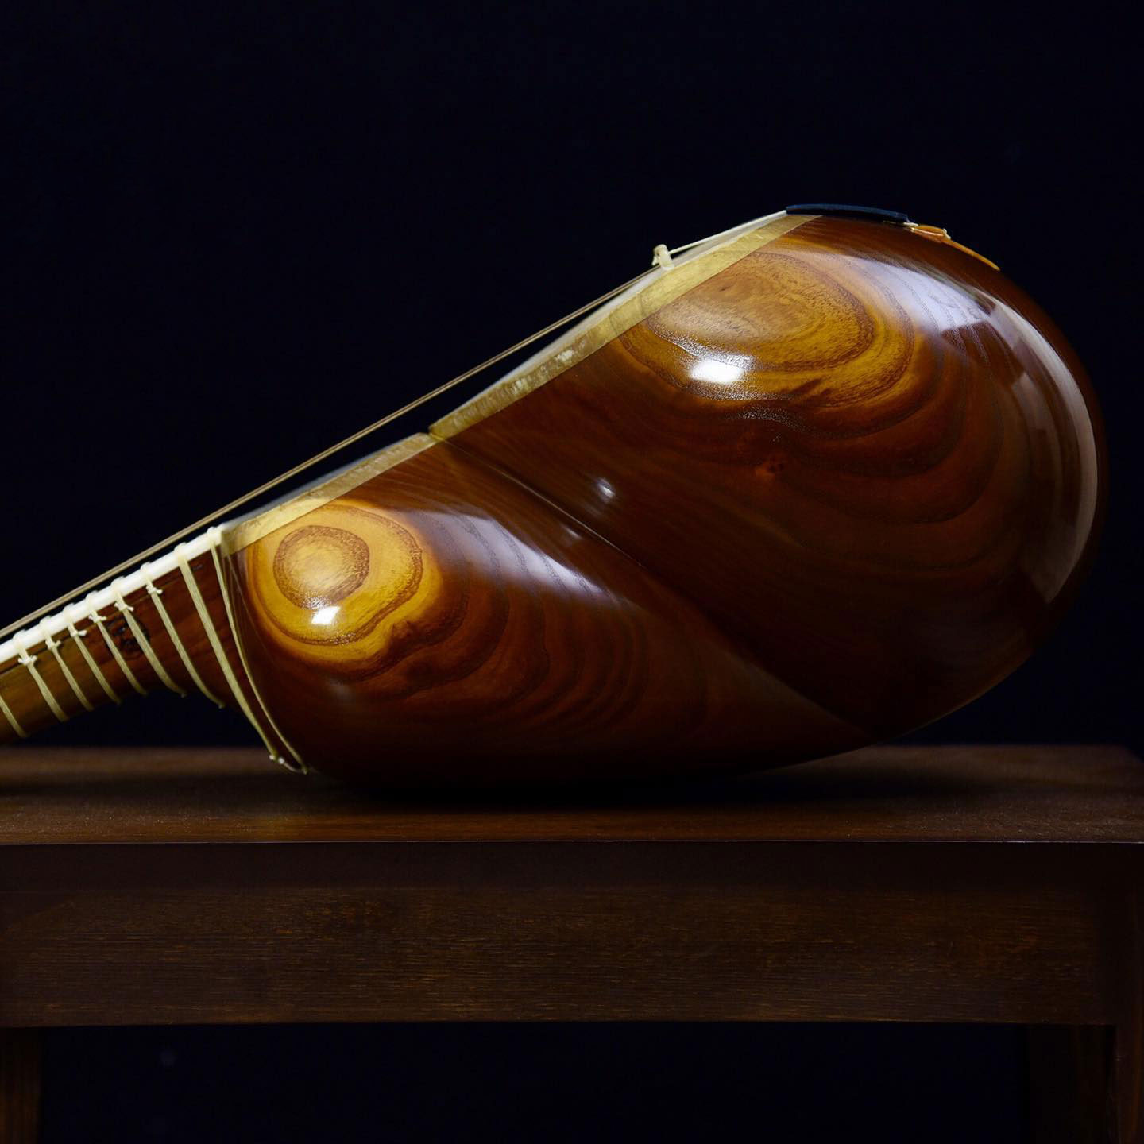
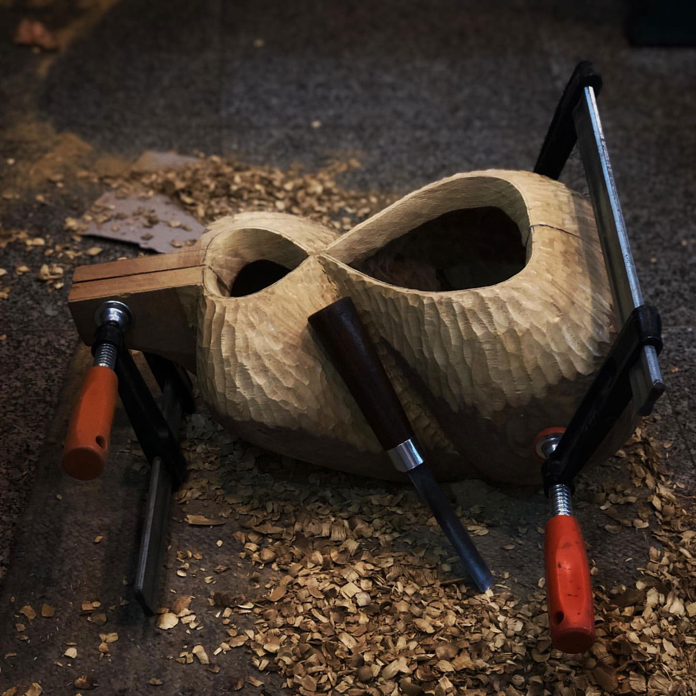
پوست تار
پوستی که روی کاسه و نقاره می‌کشند از قسمت نازک پوست چهارپایانی مانند بز و بره انتخاب می‌کنند.

خرک
خرک معمولا از جنس استخوان به کار رفته در روی دسته و شیطانک به طول تقریبی ۵ و ارتفاع ۲ سانتی متر ساخته می‌شود که توسط دو پایه‌ی کوچک روی پوست کاسه نصب می‌شود و هریک از سیم‌ها هر کدام به صورت جداگانه از درون شیار‌های کم عمقی که در سطح خرک ایجاد شده‌اند، عبور می‌کنند. برای ثابت ماندن خرک بر روی پوست، تکه‌های کوتاهی از جنس دستان‌ها از حلقه‌های کوچکی که روی خرک (دو حلقه در طرفین و یک حلقه در وسط) ایجاد شده می‌گذرند و به سیم گیر که در انتهای بدنه‌ی کاسه قرار دارد وصل می‌شوند.

دسته تار
دسته‌ی تار از چوب‌های سخت مانند توت یا گردو، به صورت لوله‌ای تو پر به طول تقریبی ۵۰ و قطر تقریبی ۴ سانتی متر ساخته می‌شود که از طرف جلو (قسمت انگشت گذاری) صاف برش می‌خورد و از طرف پشت به صورت نیم دایره است. دستان‌ها با فواصل معین روی دسته‌ی ساز بسته می‌شود. در طرفین سطح رویی طول دسته دو رشته نوار از جنس استخوان می‌چسبانند تا هم به زببایی دسته کمک کند و هم مانع فرسایش چوب در اثر تماس زیاد انگشت‌ها ‌شود. دسته‌ی تار از یک سمت به نقاره و از سمت دیگر به سرپنجه‌ی تار متصل می‌شود.

سرپنجه تار
سرپنجه یا جعبه‌ی کوک (جعبه‌ی گوشی‌ها) جعبه‌ی کوچک تو خالی است که در ابتدای طول دسته قرار گرفته و از جنس چوب کاسه‌ها است. در سر پنجه شش گوشی به تعداد سیم‌های تار قرار گرفته است.

گوشی‌ها
این ساز دارای شش گوشی از جنس چوب، به تعداد سیم‌های ساز است که به صورت میخ درشت سر پهن هستند. قسمتی که هنگام کوک کردن، با دست چپ نوازنده به راست و چپ می‌چرخد، پهن‌تر و روبه بیرون است و قسمتی که یک سر سیم به دور آن می‌پیچد، باریک‌تر است و داخل فضای خالی سرپنجه قرار می‌گیرد.

شیطانک
قطعه‌ای باریک و کم ارتفاع از جنس استخوان به عرض دسته‌ی تار و ارتفاع ۲ میلی متر است که بین دسته و سرپنجه قرار می‌گیرد و دارای شیار‌های کم عمقی است که هر یک از سیم‌ها از درون یکی از این شیار‌ها می‌گذرد و به سمت گوشی می‌رود.

دستان‌ها
امروزه به طور معمول ۲۸ دستان از جنس زه (روده‌ی تابیده‌ی چهارپایان) یا نخ نایلون بر روی دسته‌ی ساز بسته می‌شود. هر دستان را در فواصل معین، چهار یا سه دور، به دور دسته‌ی تار می‌بندند و آن را گره می‌زنند. به طوری که گره‌ها در شیاری که در سطح بالایی طول دسته ایجاد شده‌اند، قرار بگیرند. محل دستان بر روی دسته ثابت نیست و در دستگاه‌های مختلف، بعضی دستان‌ها تا حدی حرکت داده می‌شوند.

سیم گیر
سیم گیر یک قطعه کوچک از جنس چوب یا استخوان است که در انتهای بدنه‌ی کاسه نصب شده و دارای شیار‌هایی است که حلقه‌ی تابیده شده یا گره یک سر سیم به آن می‌افتد.

تعداد و جنس سیم‌ها
تار ایرانی دارای شش سیم از جنس فلز با قطر‌های مختلف است که به طور معمول سیم‌های اول و دوم سفید رنگ و سیم‌های سوم و چهارم از جنس برنج و زرد رنگ است که دو به دو باهم همصدا کوک می‌شوند. سیم پنجم را واخوان می‌نامند، فلزی سفید رنگ با قطر کمتر، هم‌صدای سیم‌های اول و دوم و سیم ششم سیم بم (فلزی زرد رنگ) یک اکتاو بم‌تر از سیم‌های اول و دوم کوک می‌شوند.

وسعت صوتی ساز تار
وسعت معمول صدای تار نزدیک به سه اکتاو است.

کوک سیم‌ها
کوک دست باز سیم‌های شش گانه به صورت چهارم پایین رونده و اکتاو است. کوک سیم‌ها بنا بر نیاز نوازنده می‌تواند تغییر کند. معمولا در اجرای مقام‌های دوازده گانه‌ی موسیقی ملی سیم‌های پنجم و ششم کوک متغیری دارند.

کلید نت نویسی
نت نویسی تار با کلید سل خط دوم حامل انجام می‌شود.

مضراب
مضراب قطعه‌ای فلزی از جنس برنج است. طول تقریبی آن ۳ الی ۴ سانتی متر است و نیمی از طول آن که در دست نوازنده قرار می‌گیرد با موم پوشیده می‌شود.

ثبت اجرای آذربایجانی تار در یونسکو :
در دسامبر ۲۰۱۲، یونسکو هنر اجرای آذربایجانی تار را در فهرست میراث فرهنگی و معنوی خود ثبت کرد. البته این امر مورد اعتراض جامعه هنری ایران (از جمله خانه موسیقی ایران) واقع شده‌ است.

داریوش پیرنیاکان سخنگوی خانه موسیقی نسبت به ثبت ساز تار در فهرست میراث معنوی کشور آذربایجان در یونسکو، اعتراض کرد. وی که مسئولان فرهنگی ایران را مقصر می‌دانست، در واکنش به سخنان مسئولان فرهنگی کشور آذربایجان که گفته بودند «ما تار آذربایجان را ثبت کردیم نه تار ایرانی»، گفت: «تبدیل شدن تار ایرانی به ترکی یک جعل تاریخی است. این ساز از ایران به جمهوری آذربایجان رفت و با برداشتن ربع پرده‌ها و کمی تغییر شکل، عنوان ساز ترکی را بر تار گذاشتند. حال سؤال من این است اگر این ساز ترکی است چرا از مقام‌های موسیقی ایران و دستگاه‌های این موسیقی استفاده می‌کنند ؟
تار قفقازی یا تار یازده رشته، تاری کمی متفاوت با تار ایرانی است و در حدود سال ۱۸۷۰ میلادی توسط صادق‌ جان در شهر شوشی به وجود آمده‌است. ساخت آن کمی متفاوت است و رشته‌های آن بیشتر است.

